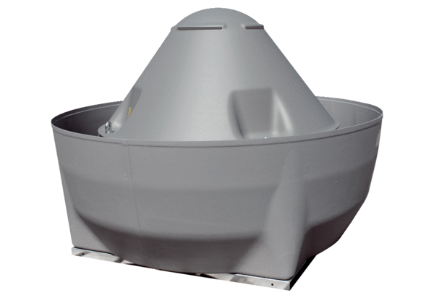Tourelle centrifuge DRD V 50/4 ExUnité de conditionnement : 1 pièceGamme: C
Numéro de référence : 0073.0550Fabricant : MAICO

